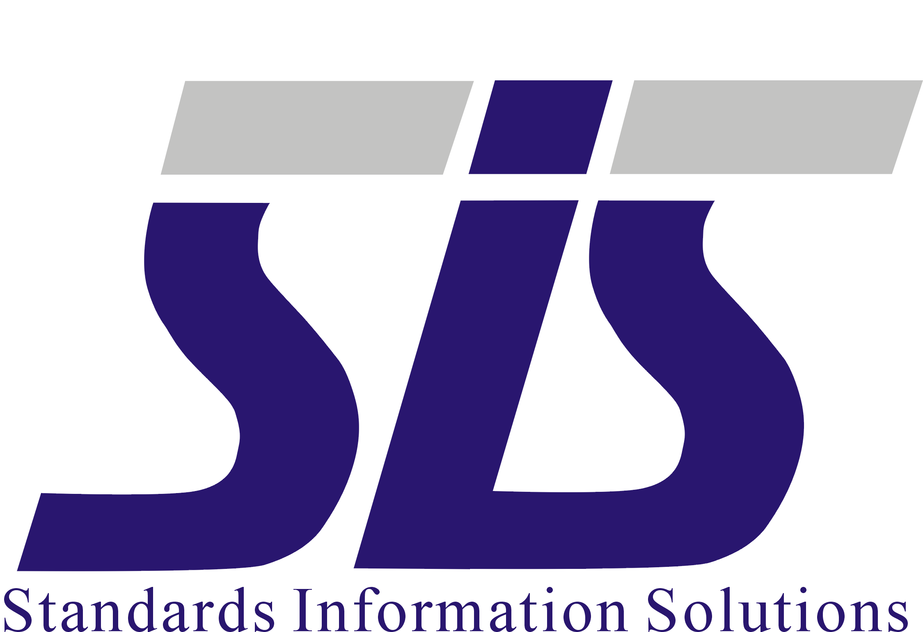
陕西省标准化研究院
标准有效性确认及跟踪服务介绍

技术标准是衡量产品质量是否合格的准则和依据，也是质量保证体系中最重要的受控文件之一，每项标准都具有其时效性。企业进行产品设计，检验机构进行检验，执法部门检查产品质量，都必须依据现行有效的标准执行。
标准有效性确认服务
“标准有效性确认服务”是由长期从事标准信息研究和服务的专业技术人员，依据各类大型标准信息数据库、标准组织的官方网站和期刊等多种权威信息渠道，对技术标准的有效性进行确认并出具标准有效性确认报告，从而证明你所持有和使用的技术标准为现行有效的版本。
使用“标准有效性确认服务”是避免您和您的企业使用作废技术标准的有效手段，也是保障您的质量保证体系有效运作的基本措施。
工作流程
- 企业提供需要确认的标准清单；（老顾客需携带末次报告）
- 填写有效性报告确认申请表；
- 依据各类大型标准信息数据库、标准组织的官方网站核查相关标准的有效性；
- 出具标准有效性确认报告。

标准有效性跟踪服务
标准有效性跟踪是由长期从事标准信息研究和服务的专业技术人员利用我中心丰富馆藏资源和及时、准确的标准信息对用户所使用的标准进行实时跟踪和认定，并定期向用户提供权威性的标准有效性跟踪报告。对企业的认证和质量评定及日常标准的使用提供技术保障。如：标准是否被更新、替代、修订或作废等信息，从而可以使您及时更新和调整产品生产和销售策略，减少因信息不畅所造成的巨额损失。
标准有效性跟踪服务分为半年跟踪、季度跟踪。报告次数：半年跟踪为2次/年，季度跟踪为4次/年。
工作流程
- 顾客根据实际整理并提供需要跟踪的标准清单；
- 签订标准跟踪服务协议；
- 根据委托书指定的更新期限，跟踪查询相关技术标准的更新情况；
- 在约定报告日，（通过挂号信或者EMAIL，由客户自行选择）提交标准跟踪报告。

联系方式：
单 位：陕西省标准化研究院标准信息研究中心
地 址：陕西省西安市咸宁西路30号 邮编：710048
联系人：胥鑫 联系电话：82214524 传真：82214526
E-mail: sqis_bz@126.com

转帐方式：
开 户 名：陕西省标准化研究院
开户银行：西安市工商银行咸宁西路分理处
银行帐号：3700025509200008876

附件：标准组织代号
国家级标准
·GB 国家标准 | ·GBJ 工程建设国家标准
·GJB 国家军用标准 | ·GBZ 国家职业卫生标准
国家计量技术法规
·JJG 国家计量检定规程 | ·JJF 国家计量技术规范
行业标准
·AQ 安全行标 | ·JC 建材行标 | ·SJ 电子行标
·BB 包装行标 | ·JG、JGJ 建设工业行标 | ·SL、SLJ 水利行标
·CB、CBM 船舶行标 | ·JJ 城乡建设环境保护行标 | ·SN 商检行标
·CH 测绘行标 | ·JR 金融行标 | ·SY、SYJ 石油天然气行标
·CJ、CJJ 城镇建设行标 | ·JT、JTJ、JTG 交通行标 | ·TB、TBJ 铁路运输行标
·CY 新闻出版行标 | ·JY 教育行标 | ·TD 土地管理行标
·DA 档案行标 | ·LB 旅游行标 | ·TY 体育行标
·DB 地震行标 | ·LD 劳动和劳动安全行标 | ·WB 物资管理行标
·DL、DLJ 电力行标 | ·LS 粮食行标 | ·WH 文化行标
·DZ 地质矿产行标 | ·LY 林业行标 | ·WJ 兵工民品行标
·EJ 核工业行标 | ·MH 民用航空行标 | ·WM 外经贸行标
·FZ、FJJ 纺织行标 | ·MT 煤炭行标 | ·WS 卫生行标
·GA 公共安全行标 | ·MZ 民政行标 | ·XB 稀土行标
·GH 供销合作行标 | ·NY 农业行标 | ·YB、YBJ 黑色冶金行标
·GY、GYJ 广播电影电视行标 | ·QB 轻工行标 | ·YBB 药品包装容器(材料)行标
·HB HBm 航空行标 | ·QC 汽车行标 | ·YC 烟草行标
·HG、HGJ 化工行标 | ·QJ 航天行标 | ·YD、YDC、YDJ、YDN 通信行标
·HJB 海军行标 | ·QX 气象行标 | ·YS、YSJ 有色冶金行标
·HJ 环境保护行标 | ·SB、SBJ 商业行标 | ·YY 医药行标
·HJBZ 环境标志行标 | ·SC 水产行标 | ·YZ、YZN 邮政行标
·HY 海洋行标 | ·SD、SDJ 水利电力行标 | ·ZY 中医药行标
·JB、JBJ 机械行标 | ·SH、SHJ 石油化工行标
地方标准
·DB61 陕西省地方标准
国外标准
IEC 国际电工委员会标准 | ANSI 美国国家标准 | ASTM 美国材料与试验协会标准
ISO 国际标准化组织标准 | BS 英国标准 | API 美国石油学会标准
ITU 国际电信联盟标准 | DIN 德国标准 | ASME 美国机械工程师协会标准
EN 欧洲标准 | JIS 日本工业标准 | IEEE 美国电气与电子工程师协会标准
ETSI 欧洲电信协会 | NF 法国标准 | UL 美国保险商实验室标准

